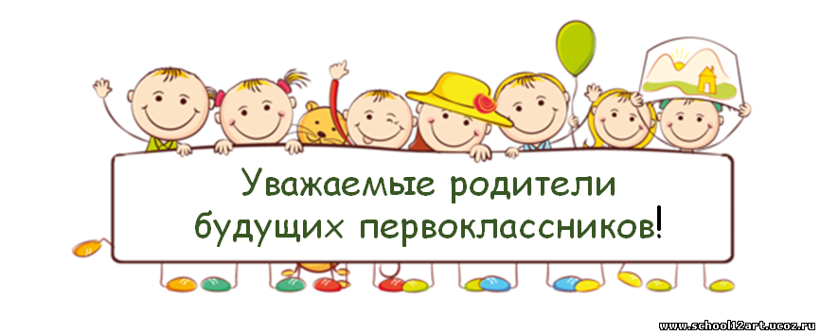 МБОУ СОШ № 7 п. Николаевка объявляет набор
детей в 1 класс с 01 апреля 2021 года.
Для детей, не зарегистрированных
на закрепленной территории, запись начнется
с 01 июля 2021 при наличии мест.
Подробная информация по телефону 21-7-39.

Прием детей в 1 класс осуществляется
по личному заявлению родителей (законных представителей)
ребенка при предоставлении документа
удостоверяющего личность.
Прием заявлений: Пн. – Пт. с 14.30 до 16.30.
Документы необходимые для записи в первый класс:
- заявление родителей (законных представителей);
- свидетельство о рождения ребенка (оригинал и копия);
- свидетельство о регистрации по месту жительства
ребенка (оригинал и копия);
- СНИЛС (оригинал и копия).

Обучение осуществляется в 1 классе – по УМК «Планета знаний».

Ждем вас!

Администрация МБОУ СОШ №7 п. Николаевка

